Atividade 10 (Valor: 5,0)

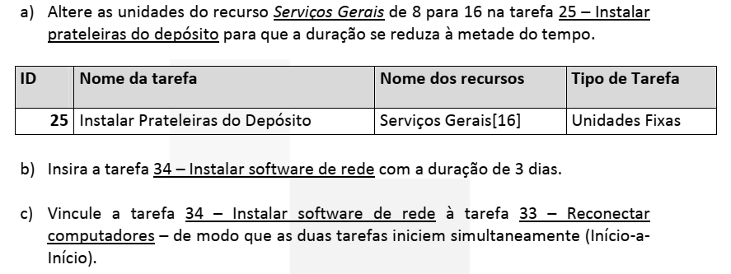
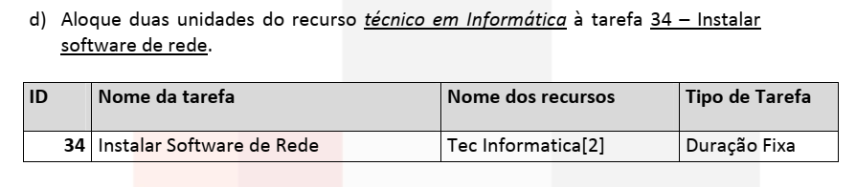

e) Salve o arquivo com nome MUDANCA-10.pod e envie este arquivo via Canvas até a data e o horário de entrega da atividade.

